вручение дипломов победителям и призерам
школьного этапа всероссийской олимпиады школьников
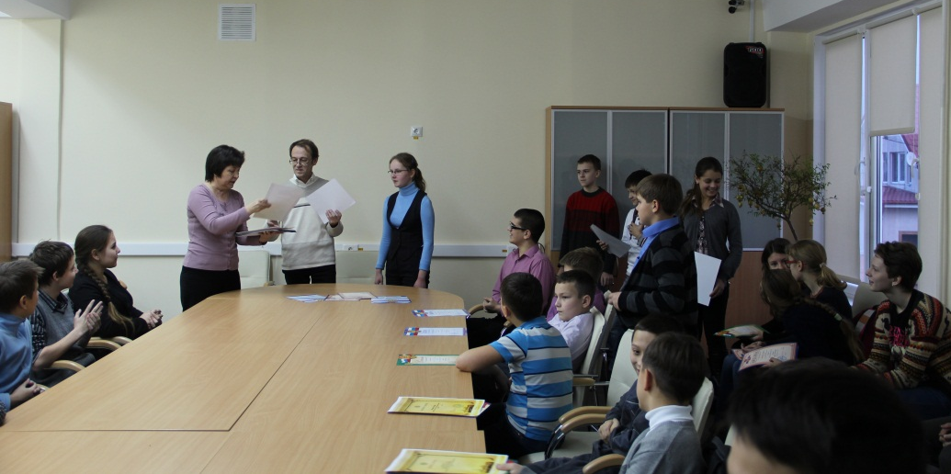
3 декабря прошла церемония вручения дипломов победителям и призерам школьного этапа всероссийской олимпиады школьников.
На школьном этапе Олимпиаде завоевано 79 первых мест и 158 вторых-третьих мест. Победителями и призерами школьного этапа Олимпиады стали 125 учащихся.

